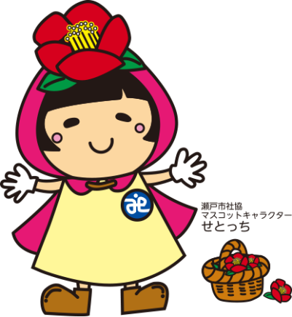
こどもふくし
きゃらばん
体験
夏休み【2日間コース】対象は小学校４年生～６年生です
手話を体験しよう！ ７月２７日（火）９：３０～１５：００

９：３０～１０：１０ 結成式（けっせいしき）・手話と新聞づくりのおはなし
１０：１０～１２：００ ①ふくしのおはなし ②ゲームで仲間を知ろう
１２：００～１３：００ ～昼食～
１３：００～１５：００ 手話を体験します

◎タイムスケジュール
内 容

ふくし新聞づくりをしよう！ ８月 ３日（火）９：３０～１５：００

９：３０～１２：００ 新聞のおはなし
１２：００～１３：００ ～昼食～
１３：００～１４：４５ ふくし新聞づくり
１４：４５～１５：００ 解散式（かいさんしき） 修了証授与（しゅうりょうしょうじゅよ）

◎タイムスケジュール

内 容

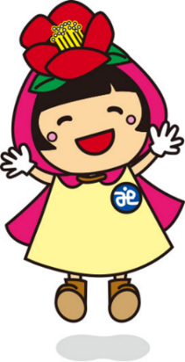
○申込み方法
・申込書に必要事項を記入し社会福祉協議会までFAX（0561-85-2275）で申し込みください。
お電話でも申し込み可能です。
申込用紙はHPよりダウンロードができます。
○申込み先
瀬戸市社会福祉協議会 ボランティアセンター
電話：０５６１－８４－２０１１ FAX：０５６１－８５－２２７５
HP（http://www.seto-shakyo.or.jp）

＜申込先＞
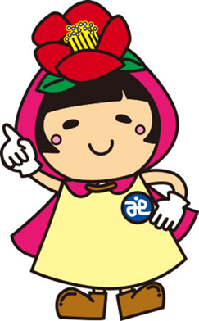
瀬戸市社会福祉協議会 ボランティアセンター 行
FAX ０５６１－８５－２２７５
小学校４年生～６年生が対象です。

こどもふくし体験きゃらばん 参加申込書

ふりがな
名 前
住 所 | 瀬戸市
電話番号 | （ ） －
学校名・学年 | 瀬戸市立 小学校 年
その他
（何かご質問がありましたら、ご記入ください）
夏休みにふくしに
ついて学んでみよう！！
※令和３年７月19日（月）までにお申し込みください。
※飲み物・昼食をご持参ください。
※集合場所はやすらぎ会館２階視聴覚室です。
※マスクの着用をお願いします。

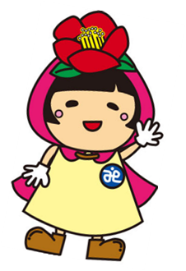
新型コロナウイルス感染症の状況により変更・中止の場合があります。
みなさんの参加を待ってます！！

